Gérer le stationnement:

- solution 1: parking payant avec barrière, a l’entrée un comptoir qui une fois le parking payer donne un ticket pour sortir et le barrière s’ouvre. Il y aura des capteurs sur les places de parking pour indiqué le nombre de places restante et si le parking est plein le payement est refusé et la barrière ne s’ouvre pas.Et il y aura des places pour les voitures electrique.

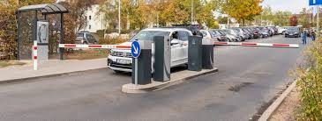

gérer la barrière de sécurité:

-solution 1: quand le Tramway arrive a 500m de l’intersection le feu deviens rouge et 3sec après les barrière ce ferme et elle vous s’ouvrir que le Tramway va etre a 50m après l’intersection

